管理体系审核记录表
过程与活动、  抽样计划 | 涉及  条款 | 受审核部门：综合办 主管领导：杨慧娟 陪同人员：于会莉 | 判定
过程与活动、  抽样计划 | 涉及  条款 | 审核员：强兴 审核时间：2021.8.23 | 判定
过程与活动、  抽样计划 | 涉及  条款 | 审核条款：  QMS: 7.1.2人员、7.1.6组织知识、7.2能力、7.3意识、7.5.1形成文件的信息总则、7.5.2形成文件的信息的创建和更新、7.5.3形成文件的信息的控制、9.2 内部审核、10.2不合格和纠正措施，  EMS: 6.1.3合规义务、6.1.4措施的策划、6.2.1环境全目标、6.2.2实现环境安全目标措施的策划、8.2应急准备和响应、9.1.2合规性评价 | 判定
合规义务  合规性评价 | E6.1.3  E9.1.2 | 建立实施了《法律法规和其它要求获取、识别控制程序》。  提供了“适用的法律、法规及其他要求清单”，包含了13个环境法律法规、标准和其他要求。如中华人民共和国环境保护法、中华人民共和国消防法、中华人民共和国环境影响评价法、中华人民共和国水污染防治法、城镇排水与污水处理条例等。  办公室根据需要随时网上获取、识别更新，并通过培训、宣传、会议等形式传达给员工和相关方，各部门如有需要随时到办公室查阅。  现场提供了“环境合规性评价记录”和“合规性评价报告”,对公司的废水：清洗地面、生产和生活废水、固废：生活垃圾、办公垃圾、生产中产生的下脚料等、生产噪声的排放、电能的消耗、原材料消耗、资源的消耗、安全生产、国家、省市提出环境因素要求等方面进行了法律法规及其他要求的遵守情况进行了评价，评价结论均为符合。  评价人：邵安芬、刘伟、李允霄等相关部门负责人 批准：邵安芬，日期：2021年3月1日。
措施的策划 | E6.1.4 | 公司根据环境因素评价结果，制定出《重要环境因素清单》，清单内明确了控制措施计划，通过具体的措施进行有效控制：目标、管理方案、管理制度运行控制、应急预案、检查、培训。  制定了《法律法规和其它要求获取、识别控制程序》、《合规性评价程序》，每年对公司适用的合规义务进行识别更新并定期评价、检查。  经组织评价，组织策划的措施基本能够满足风险和机遇应对需要，与潜在影响相适应，基本满足标准要求
目标及其实现的策划总要求 | E6.2 | 查到今年下半年公司管理目标完成情况，各项目标均已完成，考核人邵安芬。  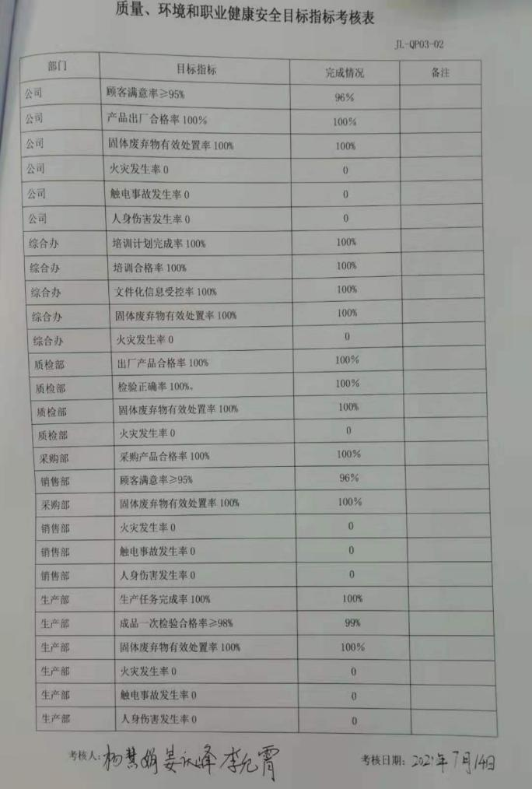  本部门分解管理目标有：  1.文件受控率100%  2.员工培训考核合格率100%  3.培训计划完成率100%  4．固体废弃物有效处置率 100%  目标均可量化可测量。最近一次2021年7月14日考核，综合办管理目标均已完成。考核人：邵安芬等。  查到公司制定的“环境管理方案”，制定了火灾、电能消耗等环境管理方案，以上管理方案能有效针对目标。  抽查火灾环境管理方案，  环境目标指标：火灾（意外、潜在）事故发生率为“0”；  制定的管理方案：进行防火意识培训；制定防火管理办法；检查更换有潜在火灾隐患的电线和电器；配置充足的消防器材；制定预案；进行预案演练；进行隐患检查。费用10000元。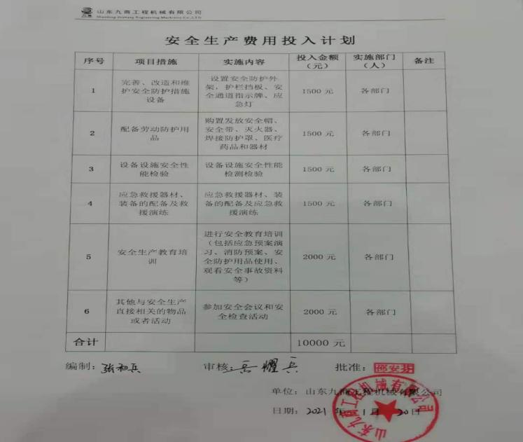  完成时间：2021年12月底以前；  责任人：杨慧娟；  管理方案由责任部门组织实施，目前在实施中，部分已完成。
人员 | Q7.1.2 | 综合办根据各部门的需要配备管理体系运行所需的人员，均经过相关培训。目前公司有员工23人，各部门人员配备基本充分，基本符合要求。  无特种设备人员。
组织的知识 | Q7.1.6 | 公司确定运行过程所需的知识。内部来源包括：公司运作准则（管理手册、程序文件、管理制度、作业记录等）、管理过程控制失败和成功项目吸取的经验教训和改进的结果等；外部来源包括：外来资料（如顾客反馈的信息、质量、技术规范）、法律法规、市场信息等。  对知识的保持采取文件资料的保存和信息系统存储方式，在公司内部通过传递、交流、培训等方式获取。为获取更多必要的知识采用工作经验总结、顾客意见的采集，行业领先者的最佳实践调查等。主要是从顾客满意度调查收集的顾客抱怨、反馈等知识。
能力 | Q7.2 | 公司对各岗位能力规定的要求包括了专业技能、岗位资格、能力、工作经验等。提供《主要任职岗位要求》主要对公司各部门负责人及员工能力要求分别从年龄、教育程度、经验、经历、技能要求等方面进行了规定，定期进行评价，根据结果采取措施，通常是培训。  查2021年培训计划，内容包括质量管理知识、企业管理、明确市场目标，以质量为本、安全生产规范等。  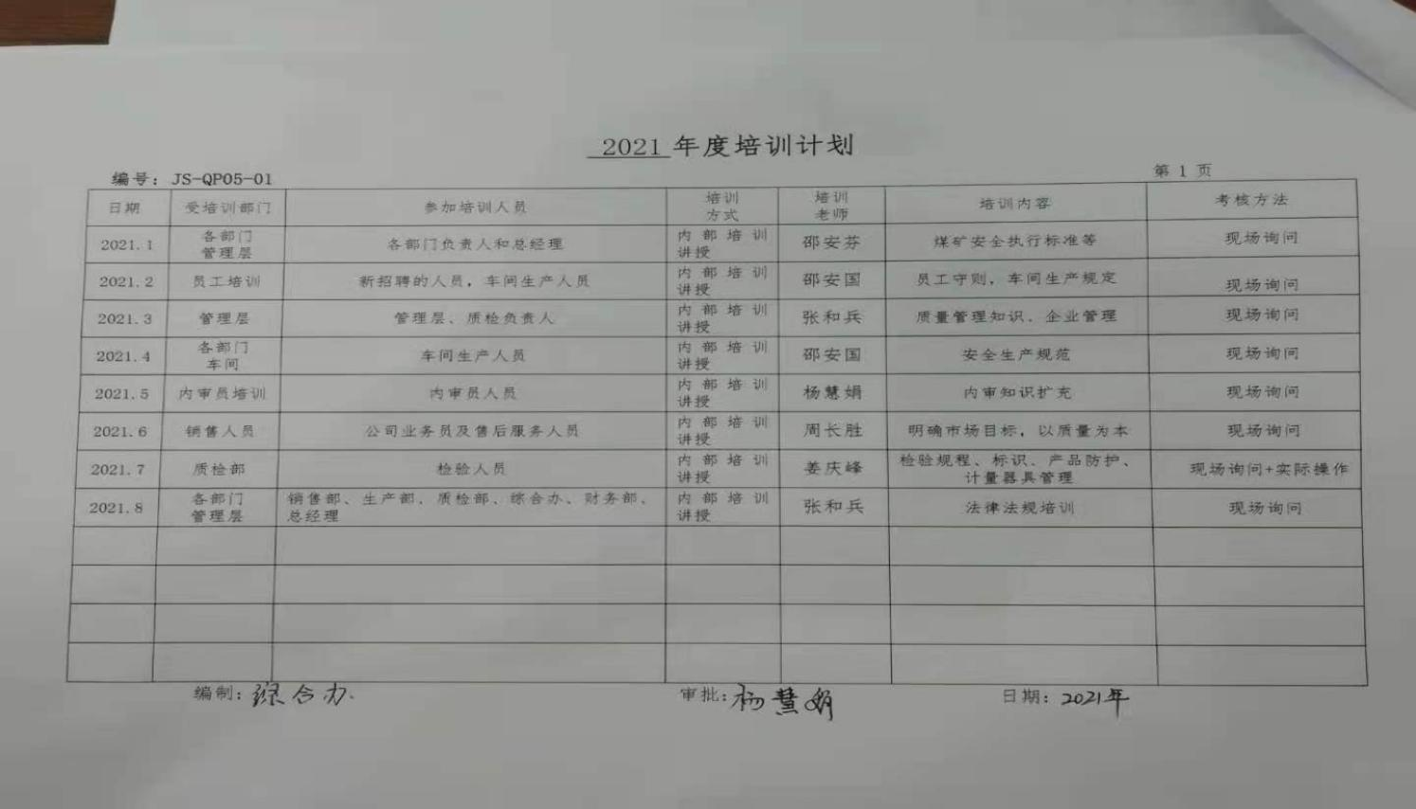  抽查《培训记录》：  1、2020年9月12-13日对入场检验及出厂检验进行了培训。培训老师：姜庆峰，参加人员：各部门人员。通过问答对理解情况进行考核，考核结果：全部通过，验证人：姜庆峰。  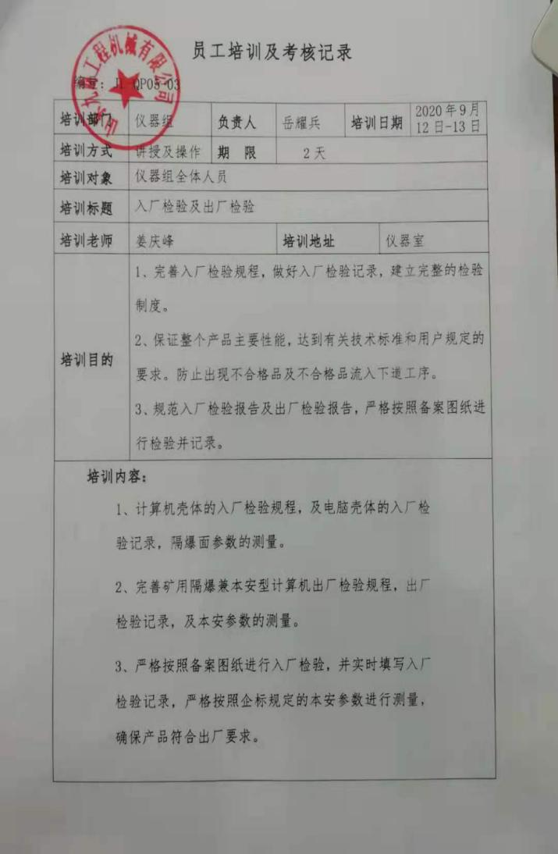  特殊工种：无
意识 | Q7.3 | 通过学习、宣传等方法使在组织控制范围内的相关工作人员知道质量、环境、职业健康安全方针；相关的质量、环境、职业健康安全目标；员工对质量、环境、职业健康安全管理体系有效性的贡献，包括改进质量环境绩效的益处；不符合质量环境和职业健康安全管理体系要求的后果。
成文信息 | QE7.5 | 公司形成了文件化的管理手册、程序文件、三级管理文件以及所要求的记录。公司编制的程序文件基本符合标准要求的所有程序文件，第三层次文件对体系及其相互关系在手册中做了描述，记录表单满足公司目前的质量环境体系运行的需要。  公司文件分类：一级文件：管理手册。  二级文件：公司编制了程序文件，包括质量、环境、职业健康安全标准要求的所有程序。  三层次文件：制度和作业指导书，外来文件：包括产品国家标准，环境、职业健康安全及运行记录，满足公司目前的管理体系运行的需要。体系文件基本能保证有效性和效率的要求。  查公司按照文审要求对管理手册进行了修改，符合要求。  公司编制并实施了《文件管理程序》，文件包括：手册、三体系的程序文件、作业指导书、废弃物管理制度、安全教育管理制度等。  查管理手册、程序文件等文件，编制：综合办，审核：杨慧娟 ，批准：邵安芬，2020年3月4日，查文件编审批手续齐全、文件清晰、编号符合文件控制程序要求。查综合办文件，都有受控标识，有效版本。  查外来文件：与产品要求和质量、环境、职业健康安全管理体系运行有关的国家法律法规、标准等；行业、地方颁布的条例、标准、规范、规程、办法等，查外来文件具体有质量管理体系标准、产品国家标准、环境管理体系标准、职业健康安全管理体系标准等，如《中华人民共和国产品质量法》、《中华人民共和国合同法》、《中华人民共和国公司法》、《中华人民共和国环境保护法》等。  查综合办文件有标识，检索方便，文件夹存放于铁制文件柜内，防护符合要求。  公司编制并实施了《记录管理程序》对管理体系记录的标识、贮存、保护、检索、保存期限和处置等作了明确规定，符合要求。  公司提供《记录清单》，有内审报告、供方评价表、环境因素清单、检验记录等记录。明确了记录名称、编号、使用保存部门、保存期限等，并经审核后使用。公司各种记录由各使用部门保存，查阅综合办保存的记录环境情况，归档文件、记录存放于通风、干燥、防蛀的文件柜内，环境干燥、通风，符合文件归档的要求。  抽查归档文件整理情况，综合办已将文件进行了分类，按文件的名称、编号及时间装文件袋进行归档，文件较清洁，字迹清晰，检索方便，抽查有内部审核资料、管理评审资料等，均已装订成册。  作废文件：无。  公司文件记录控制基本有效。
应急准备和响应 | E8.2 | 编制了《应急准备和响应控制程序》，确定的紧急情况有：火灾、触电，机械伤害均有应急预案。  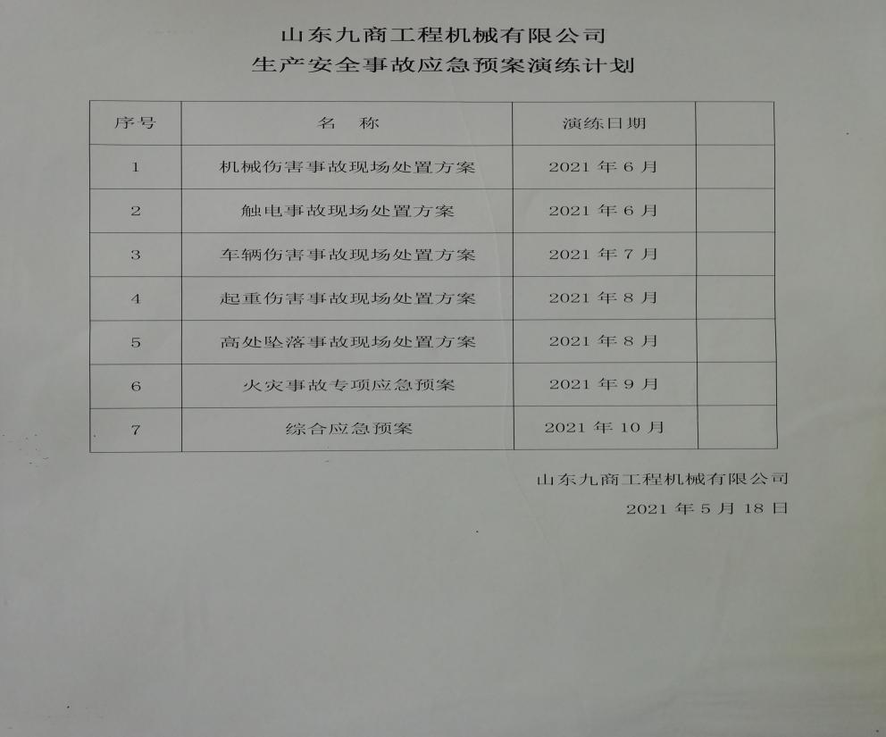  目前公司计划还未进行火灾应急演练，其他已进行演练。  应急设施配置：办公和贮存场所配备消防器材：灭火器、消防栓，状态有效。  自体系运行以来尚未发生紧急情况。
内部审核 | Q9.2 | 公司组织内部审核，一般每年进行一次内部审核，时间间隔不超过12个月，抽查最近一次的内部审核情况：  2021.5.8-9日，审核计划：提供《内审计划》，其内容已包括了审核目的、范围、准则、审核方法、日期、  审核目的：验证质量、环境、职业健康安全管理体系对标准的符合性及实施的有效性和充分性，持续改进管理体系。  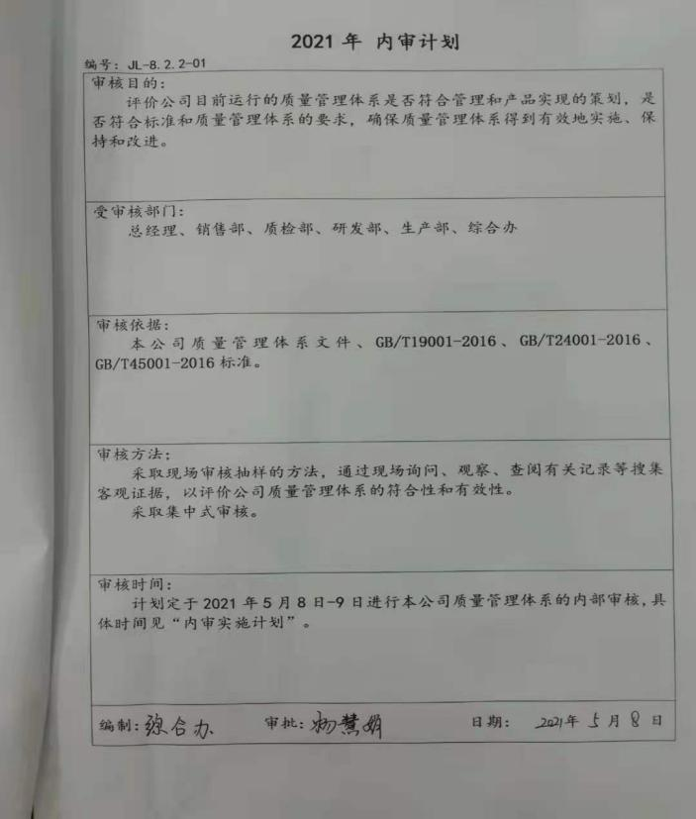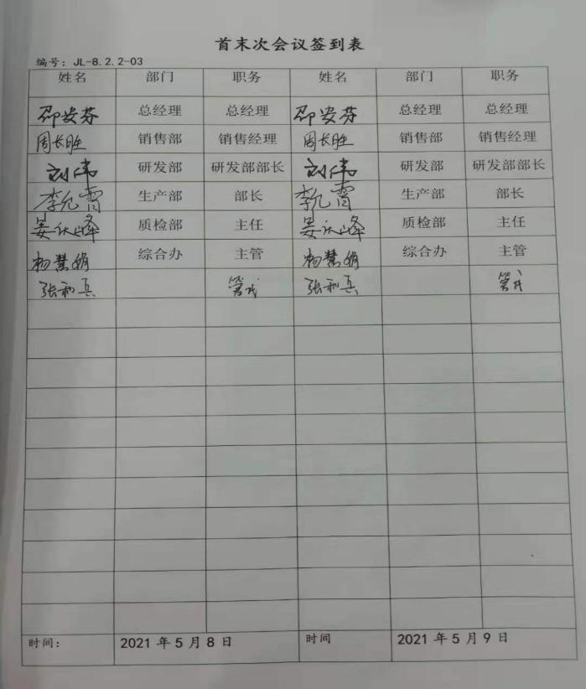  审核依据：GB/T19001-2016、GB/T24001-2016、GB/T45001-2020的标准、体系文件、顾客要求、相关法律法规等。  审核计划已考虑到互查的公正性，无审核员审核本部门的工作，计划内容涉及各部门，条款覆盖整个体系。  提供了内部审核检查证据，其中包括对总经理/管理者代表、综合办、生产部、质检部、销售部、研发部等部门的审核记录，条款与策划结果相一致，记录较完整。  本次内审发现1个一般不符合项，涉及未提供特殊过程确认记录等；针对这1个不合格，责任部门已分析了原因并采取了纠正措施，按要求进行了整改，最后内审员进行了验证，纠正措施实施有效。  内部审核结论：提供了《内部审核报告》，对审核进行了综述，对质量、环境和职业健康安全管理体系进行了符合性的综合评价，最后结论为：公司的质量、环境、职业健康安全管理体系基本符合标准要求，管理体系运行有效。  公司内部审核基本有效
不合格和纠正措施 | Q10.2 | 负责人介绍公司在运行过程中对发现的不合格都会采取纠正、纠正措施以防止不合格或不符合再次发生，同时也会举一反三地看待其他部门或类似过程，采取预防措施以防止发生不合格或不符合。 公司内审时发现的不符合项进行了原因分析、纠正措施和验证。  公司对纠正及预防措施的管理基本符合要求。

说明：不符合标注N

